Documento de diseño del videojuego
Patitos en batalla
Juego de combate local para dos jugadores desarrollado en Unity

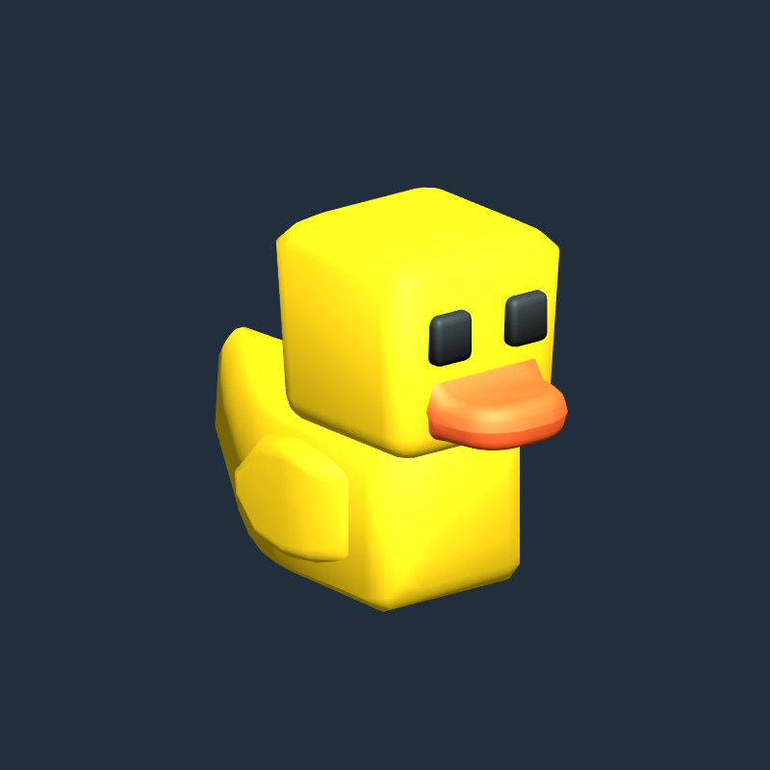

Motor | Unity 2019.4.19f1
Plataforma | Navegador WebGL y equipo de escritorio
Versión documentada | Escena Main con patitos, música nueva, cronómetro y pausa

1 Resumen del proyecto
Patitos en batalla es un videojuego de combate local para dos participantes que transforma la mecánica clásica de Tanks en una experiencia humorística. Cada jugador controla un patito de goma, se desplaza por un escenario desértico y lanza proyectiles para ganar rondas. La propuesta conserva la claridad del juego original y cambia su identidad visual y sonora para producir una experiencia más ligera y memorable.

Objetivo del documento
Este GDD define la visión, las reglas, los personajes, los recursos audiovisuales, los controles, la interfaz y la estructura técnica de la versión actual. También registra las mejoras incorporadas para que el proyecto pueda explicarse, probarse y ampliarse de manera coherente.

Ficha general
Elemento | Definición
Género | Acción competitiva y disparos con vista cenital
Modo | Multijugador local para dos personas en el mismo teclado
Público | Jugadores casuales, estudiantes y público familiar
Duración | Partidas breves organizadas en rondas
Cámara | Cámara dinámica que mantiene visibles a ambos jugadores
Escena principal | Assets/Scenes/Main.unity

Pilares de diseño
- Competencia inmediata: controles simples y objetivo reconocible desde la primera ronda.
- Humor visual: los vehículos militares se sustituyen por patitos de goma de colores.
- Lectura clara: cámara compartida, indicadores de vida, mensajes de ronda y temporizador visible.
- Sesiones cortas: reinicio rápido de rondas y puntuación acumulada hasta definir al ganador.

2 Concepto y experiencia del jugador

Premisa
Dos patitos de goma se enfrentan en una arena desértica repleta de edificios, rocas y estructuras industriales. Cada participante debe moverse, orientar su personaje, cargar el disparo y calcular la trayectoria del proyectil. El último patito activo gana la ronda.

Objetivo principal
Eliminar al oponente antes de perder toda la vida. Las victorias se acumulan durante varias rondas y el primer participante que alcanza el número de triunfos configurado gana la partida completa.

Bucle principal de juego
Etapa | Acción del sistema | Decisión del jugador
Inicio | Reposiciona personajes y ajusta la cámara | Reconocer la posición inicial
Combate | Habilita movimiento, disparo y daño | Moverse, apuntar y cargar el disparo
Resolución | Detecta al último personaje activo | Observar el resultado de la ronda
Puntuación | Suma la victoria y muestra el marcador | Prepararse para la ronda siguiente
Fin | Declara al ganador y reinicia la escena | Comenzar una nueva partida

Condiciones
- Victoria de ronda: solamente un patito permanece activo.
- Empate: ambos personajes quedan eliminados.
- Victoria de partida: un jugador alcanza cinco rondas ganadas según la configuración actual.
- Pausa: el botón o la tecla Escape detienen el tiempo y todas las acciones dependientes del juego.

3 Personajes jugables
Los dos personajes comparten las mismas estadísticas y capacidades. La diferencia principal es el color asignado a cada jugador, lo cual permite identificarlos rápidamente sin generar ventajas competitivas.
Personaje | Identidad visual | Función | Capacidades
Patito jugador 1 | Color configurado para el jugador 1 | Combatiente local | Avanzar, retroceder, girar, cargar y disparar
Patito jugador 2 | Color configurado para el jugador 2 | Combatiente local | Avanzar, retroceder, girar, cargar y disparar

Composición del personaje
- Modelo visual: Rubber Duck de J Toastie, importado en formato FBX.
- Material: textura original con adaptación del color corporal para distinguir jugadores.
- Colisión y física: se conserva el cuerpo físico del tanque original para mantener el comportamiento estable.
- Vida: barra de salud en espacio de mundo asociada a cada personaje.
- Disparo: el proyectil aparece delante del pico del patito.
- Audio: efectos de carga, disparo, impacto y eliminación heredados del sistema original.

Balance
Ambos jugadores utilizan la misma velocidad, fuerza máxima de disparo, resistencia y tamaño de colisión. Esta simetría concentra la competencia en el posicionamiento, el tiempo de carga y la precisión.

4 Controles
El juego utiliza un solo teclado. Los controles están separados para evitar conflictos y permitir que dos personas jueguen simultáneamente.
Acción | Jugador 1 | Jugador 2
Avanzar | W | Flecha arriba
Retroceder | S | Flecha abajo
Girar a la izquierda | A | Flecha izquierda
Girar a la derecha | D | Flecha derecha
Cargar y disparar | Espacio | Enter
Pausar o reanudar | Escape o botón en pantalla | Escape o botón en pantalla

Comportamiento del disparo
Al mantener pulsado el botón de disparo aumenta la fuerza del lanzamiento. Al soltarlo, el proyectil sale desde el pico en la dirección del personaje. Si se alcanza la fuerza máxima, el disparo se ejecuta automáticamente.

Principios de accesibilidad
- Asignaciones cercanas para cada jugador y sin combinaciones complejas.
- Colores contrastantes para reconocer a los personajes.
- Mensajes grandes para rondas, resultados y ganador final.
- Botón visible para la pausa, además del atajo de teclado.

5 Escenario y assets

Escena principal
La versión jugable utiliza Assets/Scenes/Main.unity como única escena habilitada en Build Settings. En ella se encuentran el escenario, la cámara, los puntos de aparición, el sistema de eventos, la interfaz, el GameManager y el nuevo GameHUD.

Entorno
La arena presenta una estética low poly desértica. Las estructuras generan rutas, espacios de cobertura y obstáculos que alteran el movimiento y la trayectoria de los proyectiles.
Categoría | Assets principales | Uso
Terreno | Terrain, Dunes01, Dunes02, Crater01 | Base visual y relieve de la arena
Edificaciones | Building01, Building02, Refinery, OilStorage | Cobertura y puntos de referencia
Industriales | PumpJack, Radar, Helipad | Ambientación y obstáculos
Naturaleza | Rocks01 a Rocks03, Cliff, Cactus, PalmTree, Tree | Límites visuales y variedad
Personajes | rubberDuck.fbx y DuckPlayer.mat | Representación de ambos jugadores
Combate | Shell, ShellExplosion y TankExplosion | Proyectiles, impactos y eliminación

Dirección artística
La mezcla de un escenario militar y personajes de juguete crea el contraste humorístico central. Las formas simples, los colores vivos y la cámara cenital mantienen la legibilidad aun cuando los personajes se separan.

6 Sistemas de juego
Sistema | Responsabilidad | Implementación principal
Movimiento | Traslación y giro mediante física | TankMovement
Disparo | Carga, lanzamiento y audio del proyectil | TankShooting
Salud | Daño, barra de vida y eliminación | TankHealth
Explosión | Área de daño y efectos al impactar | ShellExplosion
Rondas | Inicio, combate, resultado y reinicio | GameManager
Jugadores | Colores, entradas, control y victorias | TankManager
Cámara | Encuadre dinámico de ambos personajes | CameraControl
HUD | Cronómetro y pausa | GameTimerPause

Cámara dinámica
La cámara calcula una posición media entre los jugadores y ajusta el zoom para mantenerlos visibles. Al comenzar cada ronda vuelve inmediatamente al encuadre adecuado.

Gestión de rondas
GameManager instancia los personajes, bloquea los controles durante las transiciones, habilita el combate, detecta el final de la ronda y actualiza el marcador. Cuando un participante consigue cinco victorias, la escena se recarga para iniciar una partida nueva.

7 Interfaz y mejoras incorporadas

Cronómetro
El GameHUD muestra el tiempo transcurrido en formato minutos y segundos. El conteo comienza en 00:00, continúa durante las rondas y se detiene cuando el juego está pausado. Esta información ayuda a comparar la duración de partidas y aporta una referencia constante de progreso.

Botón de pausa
El botón ubicado en la parte superior derecha alterna entre PAUSAR y REANUDAR. Al activarlo, Time.timeScale pasa a cero, por lo que se detienen el movimiento, los proyectiles, las transiciones y el cronómetro. La tecla Escape ejecuta la misma acción.

Mensajes de partida
- Título inicial y mensajes centrales mediante MessageCanvas.
- Número de ronda antes de habilitar el combate.
- Ganador de la ronda y puntuación acumulada.
- Ganador final cuando alcanza el límite configurado.
- Barras de salud vinculadas a cada personaje.

Jerarquía relevante de Main
Objeto | Función
LevelArt | Contenido visual y colisiones del escenario
CameraRig | Seguimiento y encuadre de los jugadores
SpawnPoint1 y SpawnPoint2 | Posiciones iniciales de los participantes
MessageCanvas | Mensajes de ronda y resultados
GameManager | Control general de partida
GameHUD | Cronómetro y botón de pausa

8 Audio
El diseño sonoro separa la música ambiental de las respuestas del combate. Los efectos comunican el estado de carga, la ejecución del disparo, el impacto y la eliminación sin depender únicamente de señales visuales.
Elemento | Recurso | Función
Música ambiental | the_mountain-game-game-music-508018.mp3 | Acompañamiento continuo durante la partida
Movimiento | EngineIdle y EngineDriving | Respuesta al reposo y desplazamiento
Carga | ShotCharging.wav | Indica el aumento de fuerza
Disparo | ShotFiring.wav | Confirma el lanzamiento
Impacto | ShellExplosion.wav | Refuerza el daño de área
Eliminación | TankExplosion.wav | Comunica la derrota del personaje

Criterios de mezcla
- La música debe permanecer por debajo de los efectos de disparo e impacto.
- El bucle ambiental debe evitar cortes perceptibles.
- Los efectos deben ser breves para no saturar rondas rápidas.
- El tono sonoro puede evolucionar hacia chirridos de juguete, burbujas y cuacs si se desea reforzar la identidad cómica.

9 Arquitectura técnica
Elemento | Decisión técnica
Motor | Unity 2019.4.19f1
Lenguaje | C sharp
Física | Rigidbody y sistema de colisiones tridimensional
Interfaz | Unity UI con Canvas, Text, Button y EventSystem
Entrada | Input Manager clásico con ejes separados por jugador
Publicación | Compilación WebGL para Unity Play
Escena de arranque | Assets/Scenes/Main.unity en el índice 0

Organización del proyecto
- Assets/Scenes contiene la escena principal Main.
- Assets/Prefabs contiene personajes, proyectiles, explosiones y escenario reutilizable.
- Assets/Scripts agrupa cámara, administradores, interfaz, proyectiles y lógica de personajes.
- Assets/AudioClips contiene música y efectos.
- Assets/Ducks contiene el modelo, textura, material y crédito del patito.
- Assets/Models contiene los modelos originales del entorno low poly.

Persistencia de cambios
El cronómetro y el botón están guardados como objetos de Main, y la música está referenciada desde las escenas. Para publicar una versión nueva es necesario generar otra compilación WebGL y comprimir su contenido en ZIP.

10 Alcance y mejoras futuras

Estado actual
Función | Estado
Combate local para dos jugadores | Implementado
Patitos diferenciados por color | Implementado
Escena Main como inicio | Implementado
Música ambiental personalizada | Implementado
Cronómetro de partida | Implementado
Pausa mediante botón y Escape | Implementado
Publicación WebGL | Requiere recompilar después de los últimos cambios

Mejoras recomendadas
Prioridad | Mejora | Beneficio
Alta | Pantalla inicial con instrucciones | Reduce dudas sobre controles y objetivo
Alta | Recompilar y probar WebGL | Garantiza que el HUD y la música estén en Unity Play
Media | Proyectiles con apariencia de burbujas | Refuerza la temática de patitos
Media | Efectos de cuac y salpicadura | Crea una identidad sonora propia
Media | Selector de número de rondas | Permite ajustar la duración de la partida
Baja | Compatibilidad con controles | Amplía comodidad y accesibilidad
Baja | Modo contra inteligencia artificial | Permite jugar sin un segundo participante

Riesgos de producción
- Los dos jugadores comparten teclado; algunos equipos limitan ciertas combinaciones simultáneas.
- Las modificaciones posteriores requieren volver a generar el paquete WebGL.
- La música y los modelos externos deben conservar su información de licencia y atribución.
- Los cambios de escala visual no deben alterar colisiones ni equilibrio entre personajes.

11 Créditos y referencias de recursos
El proyecto parte del tutorial Tanks de Unity y conserva su arquitectura de cámara, combate, rondas, interfaz y recursos de escenario. La adaptación transforma los vehículos en patitos, incorpora una identidad sonora diferente y añade funciones de interfaz.
Recurso | Procedencia o autor | Uso en el proyecto
Base del juego | Unity Tanks Tutorial | Mecánicas, scripts y assets del escenario
Modelo Rubber Duck | J Toastie en Poly Pizza | Personajes jugables; licencia Creative Commons Attribution
Música ambiental | Archivo descargado the_mountain-game-game-music-508018.mp3 | Fondo musical; conservar la licencia de la página de descarga
Adaptación | Proyecto Patitos en batalla | Colores, sustitución visual, cronómetro, pausa y configuración de Main

Conclusión
Patitos en batalla demuestra cómo una base jugable conocida puede adquirir una identidad distinta mediante cambios de personajes, audio e interfaz. La versión actual ofrece una partida completa para dos jugadores, mantiene reglas fáciles de aprender e incorpora herramientas de calidad de vida que facilitan el control del tiempo y la interrupción segura de la sesión.

